

Администрация города Ростова-на-Дону
Управление по делам гражданской обороны
и чрезвычайным ситуациям
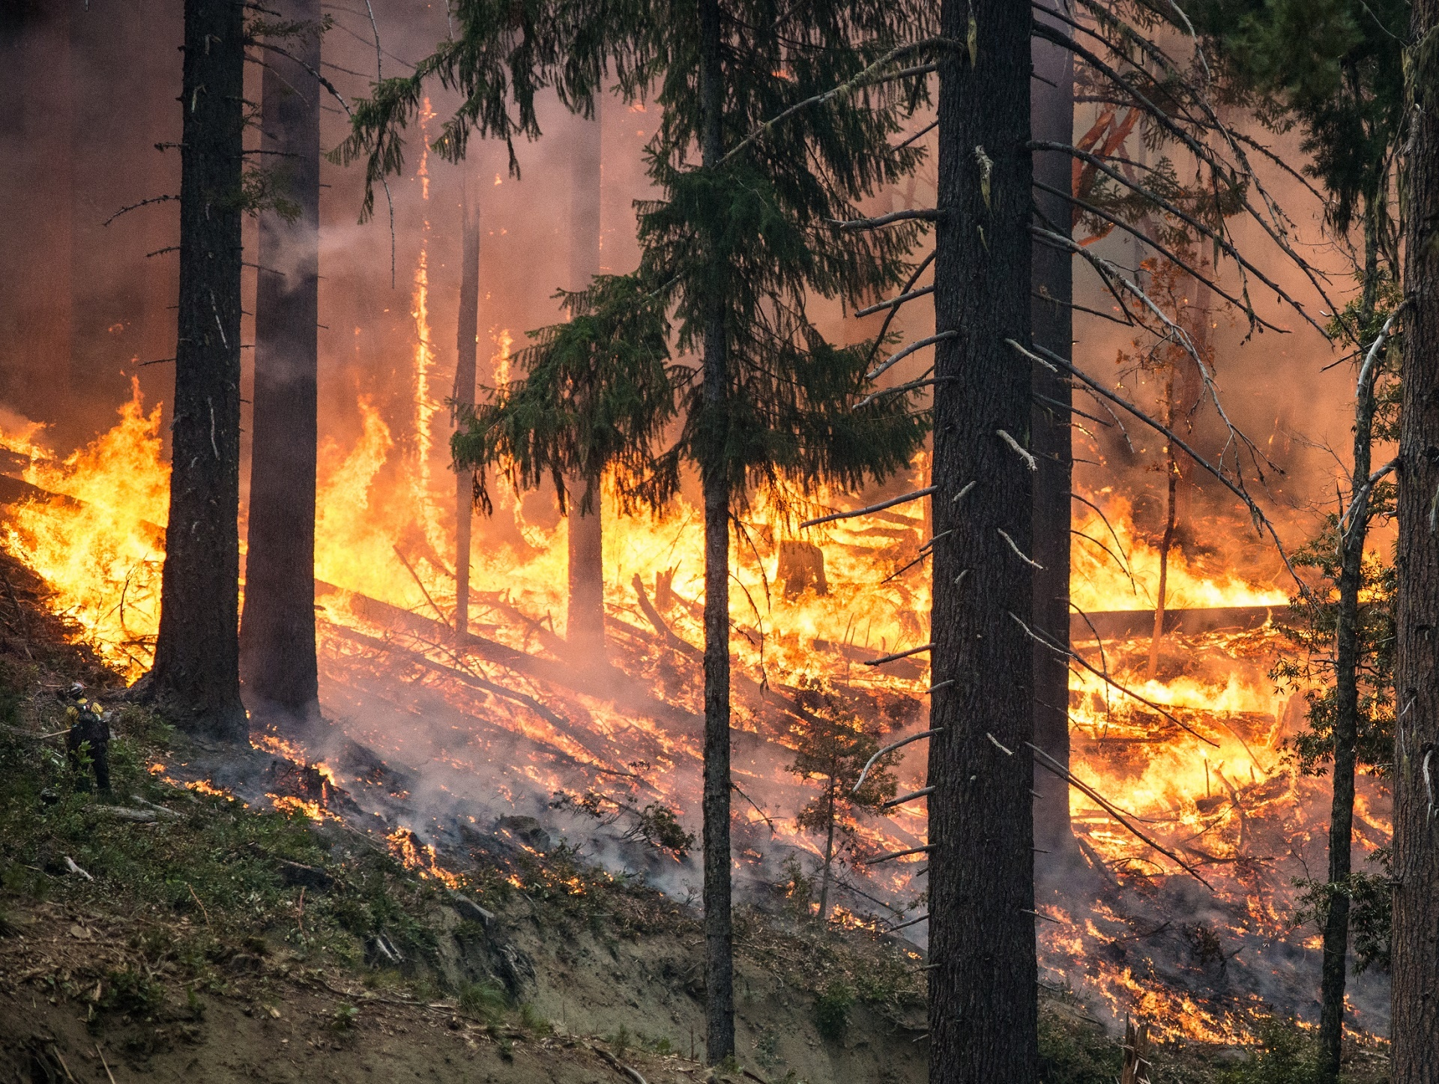


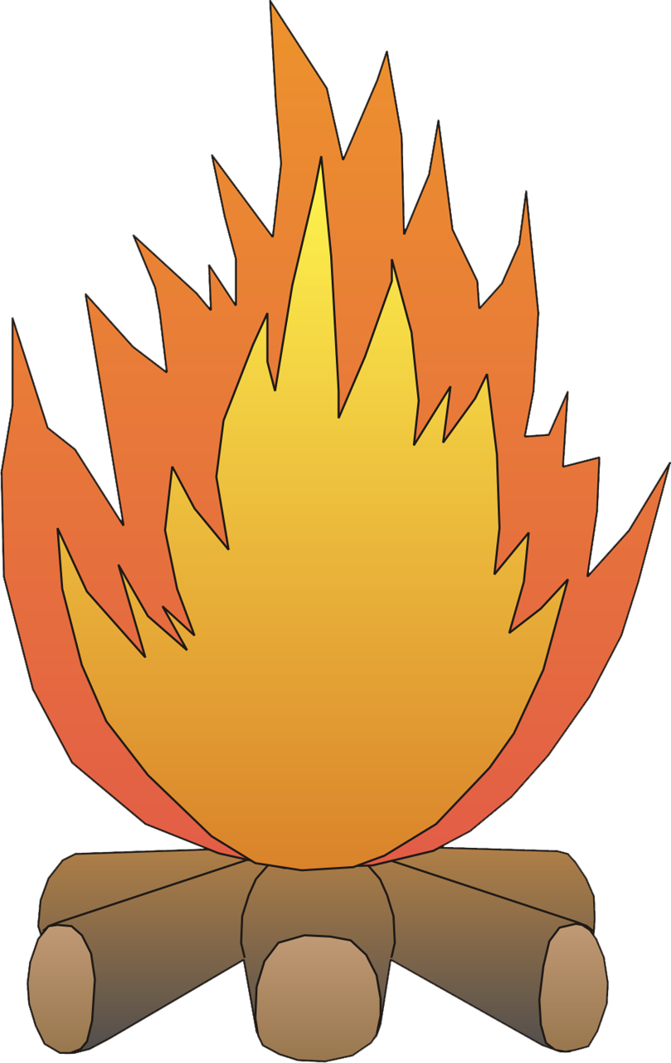
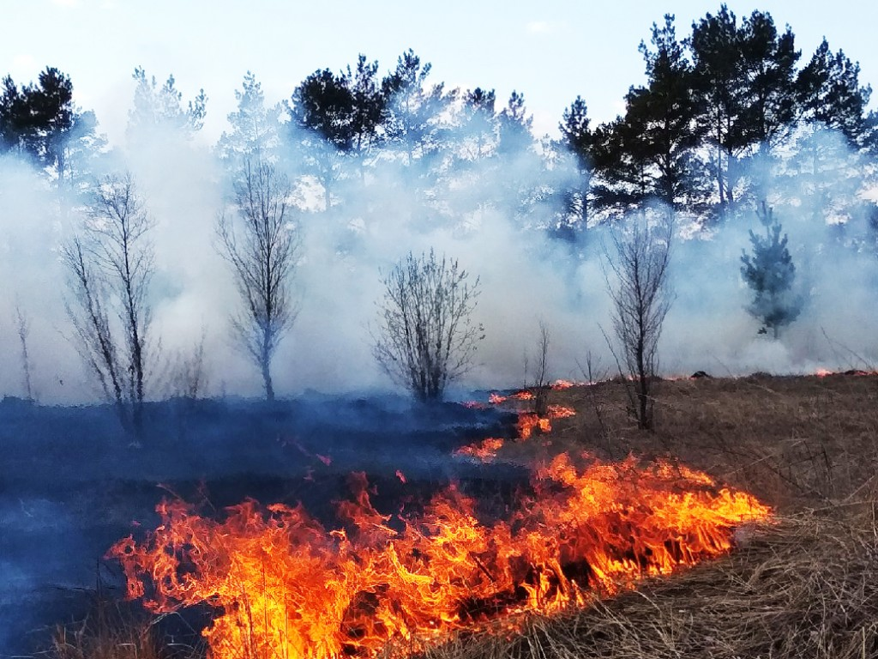


Уважаемые жители города!
Каждый год причинами весенних пожаров становится
человеческая беспечность, невнимательность
и игнорирование правил пожарной безопасности.
С горящей травы начинаются лесные пожары, возникает
угроза жилым строениям и жизни людей!

Чтобы предотвратить возникновение ландшафтных и лесных пожаров выполняйте следующие правила:
Никогда не поджигайте сухую траву на полях и полянах. Если вы увидели, как это делают другие, постарайтесь их остановить и объяснить,
что травяные палы очень опасны.
Хорошо залейте костер перед уходом. После этого разгребите золу
и убедитесь, что под ней не сохранилось тлеющих углей, если сохранились –
то залейте еще раз. Не уходите от залитого костра, пока от него идет дым или пар. О том, чем заливать костер, позаботьтесь заранее.
Никогда не бросайте непотушенные спички или сигареты,
не пользуйтесь в засушливых местах различными огневыми предметами.
Постарайтесь объяснить вашим друзьям и знакомым,
что неосторожность может послужить причиной пожаров.
Если вы обнаружили начинающийся пожар
Если вы обнаружили начинающийся пожар, например, небольшой травяной пал или брошенный кем-то костёр, постарайтесь затушить это сами.
Постарайтесь правильно оценить сложившуюся ситуацию. Исходя
из конкретных условий, решите, будете ли вы самостоятельно тушить пожар,
или вам потребуется помощь.
Не переоценивайте свои силы! Если вы увидели пожар, попытались
его потушить, но ничего не вышло,
а он разгорелся только сильнее, надо вовремя уйти подальше, чтобы
не попасть в беду. Учитывайте, что огонь продвигается как по ветру (быстро), так
и против него (медленнее).
Немедленно звоните
по номеру «112»!

Управление по делам ГО и ЧС
г. Ростова-на-Дону

